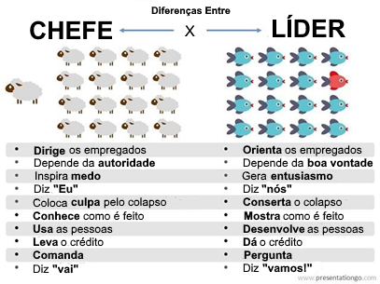

**Chefe ou Líder: As Empresas Não Precisam de Nenhum dos Dois**

**[Niels Pflaeging](https://www.linkedin.com/in/niels-pflaeging-11a89/)**

Publicado no LinkedIn em 18 de junho de 2016

<https://www.linkedin.com/pulse/bosses-vs-leaders-companies-need-neither-niels-pflaeging/>

**Recentemente, vi uma ilustração no LinkedIn, sobre as diferenças entre "o chefe" e "o líder". A maioria de nós provavelmente já viu esse tipo de ilustração muitas vezes antes: invariavelmente, elas argumentam que "os chefes se tornam mais líderes", que "os líderes se tornam mais transformadores" ou que as empresas não têm mais chefes.**

Agora, vamos dar uma olhada nesta linha de pensamento um pouco mais de perto.

**\*\*\***

Este é a ilustração "Chefe X Líder" que encontrei no LinkedIn:

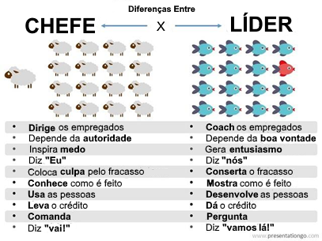

A primeira coisa que chama a atenção nesse tipo de ilustração é que, quando se fala sobre *chefes* e *líderes* é supostamente sobre trabalho e relações entre *seres humanos.* Mas essas pessoas, nesse tipo de ilustração, são geralmente retratadas como animais. Neste caso, as pessoas são retratadas como *ovelhas* à esquerda e *peixes* à direita. O que por si só é muito esclarecedor. Em outras ilustrações sobre liderança, muitas vezes encontramos bandos de pássaros e enxames de formigas sendo usados como metáforas para humanos. O que é muito inspirador. *Dah!*

*"As pessoas não precisam receber recompensas – elas não são cães".*

Mas vamos dar uma olhada mais de perto no *texto* da ilustração acima. O lado esquerdo, obviamente, parece bastante abominável e é delineado como uma espécie de reinado de terror. O que realmente é. Mas a ideia de "líderes" desenvolvida no lado direito é realmente muito melhor? **Acho que não.** De fato, praticamente todas as suposições feitas no lado direito são altamente problemáticas no contexto do trabalho, pessoas e organizações. Por exemplo:

* **Na verdade, o *coach não pode ser imposto* para as pessoas –** ou os coachees escolhem seus coaches, ou não se trata de "coaching", afinal!
* **As pessoas no trabalho não precisam de alguém que *gere entusiasmo* –** isso soa mais como um papo motivacional vazio, ou como uma “escravidão feliz”.
* **As pessoas não precisam de alguém *dizendo nós* –** é completamente óbvio que uma empresa, uma firma ou organização não é sobre indivíduos, mas sobre criar-valor-para-outros-junto-com-outros.
* **As pessoas não precisam de *solucionadores de problemas* –** elas não são crianças.
* **As pessoas não precisam *ser desenvolvidas* –** elas podem fazer isso por conta própria.
* **As pessoas não precisam *receber recompensas* –** elas não são cães.
* **As pessoas não precisam de alguém que *questiona* –** elas são capazes de pensar por si mesmas se as deixarmos, e literalmente todos deveriam questionar.
* **As pessoas não precisam ouvir, *vamos lá* de alguém da organização –** há sempre um cliente para quem o valor é criado.

Quanto mais de perto se observa a propaganda do *"ser um líder"*, mais fica claro que *ser líder* não tem relação alguma sobre *liderança*: trata-se de criar dependência, direção e comando-e-controle.

*"Em última análise, o tema do Líder Transformacional, o Grande Líder ou Líder de Nível 5 é sempre sobre uma coisa feia: culpar".*

**Observe ainda mais de perto e você descobrirá que, em última análise, o tema do "líder transformacional", do "grande líder" ou "líder do Nível 5" é inevitavelmente sobre *culpar*.** Trata-se de culpar os gerentes de hoje por serem burros demais, ocupados demais ou por não estarem muito dispostos a liderar seus subordinados como ovelhas ou peixes, de modo que os rebanhos ou cardumes permaneçam longe dos problemas.

**Resumindo: o lado esquerdo e o lado direito – *ambos* são fundamentalmente e totalmente falhos.** A ideia de *líder* é e sempre foi corrupta e desprezível, assim como a ideia de chefes. Ou, de maneira diferente: se pensarmos em liderança como algo que surge de líderes e seguidores, ou de líderes como "pessoas muito especiais", então não avançamos nada daquilo que Frederick W. Taylor nos ensinou sobre gestão para a era industrial, 105 anos atrás, em seu tratado *Princípios da Administração Científica*.

**As pessoas não são ovelhas nem peixes.**

**A liderança acontece *no espaço entre as pessoas* quando a auto-organização impulsionada pelo mercado é liberada.** Não é o trabalho de chefes, que podem ter sido rebatizados como "líderes"!

Então vamos acabar com a hipocrisia. Juntos. E permitir que nossas organizações tenham o mais alto desempenho no processo.

***